《程序设计基础（Python语言）》项目报告
学 号： 202305002512 |  | 姓 名：钟瑶姿
项目  名称 | 一眼认出你函数版本
指导  教师 | 黄灿
同组  成员 | 无
【项目要求】
本实验在实验4-3的基础上改进。在保留实验4-3功能的基础上，如果用户身份证合法，则增加识别身份证中包含的地域信息的功能，身份证的前6位即为区域代码，表示户口所在地的区域，精确到区。
以下为基础代码，在实验4-3的基础上提供了create_dict(file_name)函数，从给定的区域代码文件中提取区域码和地址的关系字典。
请你根据项目要求设计实现其他函数并修改主程序。
#打开词库
def create_dict(file_name):
f = open(file_name,mode='r', encoding='utf-8-sig')
info = ''.join(f.readlines())
f.close()
info_list = info.split()
area_id = info_list[::2]
area_name = info_list[1::2]
area_dict = {x:y for x,y in zip(area_id, area_name) }
return area_dict
#调用生日数据
def get_birth_date(str_IDCard):
'''
从身份证号码中提取生日信息
:param str_IDCard: 身份证号码18位字符串
:return: 合法返回年月日三个分量，非法返回False
'''
if str_IDCard[6:8].isdigit():
return int(str_IDCard[6:10]), int(str_IDCard[10:12]), int(str_IDCard[12:14])
else:
return False
#调用地点数据
def get_area_info(id,dic):
'''
获取地址
:param id: 身份证号
:param dic: 区域地址
:return:
'''
pass
#调用性别数据
def get_gender(str_id):
'''
获取性别数据
:param str_id: 性别
:return: 男或女字符串
'''
#校验码验证
def validate(str_id):
'''
验证身份证的校验码是否正确
:param str_id: 指定的身份证号码
:return: Ture表示正确，Flase表示错误
'''
w = [2**(i-1)%11 for i in range(18,1,-1)]
index = sum([int(x)*y for x,y in zip(str_id,w)]) % 11
# print('1 0 X 9 8 7 6 5 4 3 2'.replace(' ','')[index])
return '1 0 X 9 8 7 6 5 4 3 2'.replace(' ','')[index] == str_id[-1]
if __name__ == '__main__':
import datetime
str_id = input('请输入18位身份证号码：')
while not str_id[:-1].isnumeric():
str_id = input('身份证前17位应是数字，请输入18位身份证号码：')
if validate(str_id): # 判断身份证号码合法
birth_date = get_birth_date(str_id) # 提取生日信息
if birth_date:
y, m, d = birth_date
print('出生日期：{}年{}月{}日'.format(y, m, d))
print('年龄：{}'.format(datetime.datetime.now().year-y))
else:
print('出生日期数值不合法')
else:
print('身份证校验码不正确')

【项目目标】
能够基于自顶向下逐步分解的思路设计程序的功能函数；能够合理选择数据类型和运算符进行必要的计算、合理应用Python的容器（如列表、字典等）和字符串等的常用操作、推导式等实现指定的功能；能够合理设计程序流程，完成需要的处理步骤。
【程序框架的设计】
请列出你设计的程序中包含哪些函数，并给出每个函数的原型和函数的标准说明，包括函数的功能、参数和返回值
1.create_dict(file_name)
功能：读取身份证区域代码文件，返回一个包含区域码和区域名称的字典。
参数：file_name（文件名，包含区域码和名称的文件）
返回值：字典area_dict，键为区域码，值为区域名称
2.get_birth_date(id)
功能：从身份证号码中提取出生日期。
参数：id（身份证号码字符串）
返回值：元组(year, month, day)，分别为出生年份、月份和日期
3.get_area_info(id, dic)
功能：根据身份证号提取区域信息，并通过区域代码查找地址信息。
参数：id（身份证号码字符串），dic（包含区域码与地址关系的字典）
返回值：元组(province, city, area)，分别为省、城市和区的名称
4.get_gender(str_id)
功能：根据身份证号码的倒数第二位数字，判断性别。
参数：str_id（身份证号码字符串）
返回值：性别字符串，'男' 或 '女'
5.validate(str_id)
功能：验证身份证号码的校验码是否正确。
参数：str_id（身份证号码字符串）
返回值：布尔值，True表示校验成功，False表示校验失败
【每个函数的设计与实现】
针对每个自定义函数，分别给出流程设计对应的流程图和实现代码。请写清楚函数名称。
1. create_dict(file_name) (注：根据模版提供的基础代码整理)
流程：打开文件 -> 读取所有行 -> 分割字符串为列表 -> 利用切片提取ID和名称 -> 使用zip打包并推导生成字典 。
代码：
def create_dict(file_name):
# 假设文件名为 'ID_card.txt'，请确保目录下有该文件
with open(file_name, mode='r', encoding='utf-8-sig') as f:
info = ''.join(f.readlines())
info_list = info.split()
area_id = info_list[::2]
area_name = info_list[1::2]
area_dict = {x: y for x, y in zip(area_id, area_name)}
return area_dict

2. get_birth_date(str_IDCard)
代码：
def get_birth_date(str_IDCard):
'''从身份证号码中提取生日信息'''
if str_IDCard[6:8].isdigit():
return int(str_IDCard[6:10]), int(str_IDCard[10:12]), int(str_IDCard[12:14])
else:
return False

3. get_area_info(id, dic)
流程：提取 id 的前6位 -> 在 dic 字典中查找该键 -> 返回对应的值，若不存在返回默认值。
代码：
def get_area_info(id, dic):
'''
获取地址
:param id: 身份证号
:param dic: 区域地址字典
:return: 地址字符串
'''
area_code = id[:6]
# 使用get方法，如果找不到对应的键，返回'未知地区'
return dic.get(area_code, '未知地区')

4. get_gender(str_id)
(注：需实现功能，判断第17位奇偶)
流程：提取 str_id 的索引16（第17位） -> 转为整数 -> 判断对2取余的结果 -> 余数不为0则是男，否则是女。
def get_gender(str_id):
'''
获取性别数据
:param str_id: 身份证号码
:return: '男' 或 '女'
'''
# 第17位（索引16）是性别位
gender_num = int(str_id[16])
if gender_num % 2 != 0:
return '男'
else:
return '女'
这是基于你提供的实验报告模版（实验4-4）整理的完整内容。该实验是在实验4-3的基础上增加了地域识别和性别提取的功能。你可以直接将以下内容复制到你的 Word 文档中。
《程序设计基础（Python语言）》项目报告
学 号： [在此处填入你的学号] 姓 名： [在此处填入你的姓名] 项目名称： 身份证信息完整提取（含地域与性别） 指导教师： [在此处填入教师姓名] 同组成员： 无
【程序框架的设计】
程序包含的函数及其说明：

create_dict(file_name)

功能：读取区域代码文件，生成区域码与地址对应的字典。

参数：file_name (字符串，文件名)。

返回值：area_dict (字典，键为6位区域码，值为地名)。

validate(str_id)

功能：根据权重校验算法，验证身份证号码的校验位是否正确。

参数：str_id (字符串，18位身份证号)。

返回值：True 表示合法，False 表示非法。

get_birth_date(str_IDCard)

功能：从身份证号码中提取出生年月日。

参数：str_IDCard (字符串，18位身份证号)。

返回值：合法返回 (year, month, day) 元组，非法返回 False。

get_area_info(id, dic)

功能：根据身份证前6位从字典中获取户口所在地信息。

参数：id (字符串，身份证号)；dic (字典，区域信息字典)。

返回值：对应的地址字符串，若未找到则返回提示。

get_gender(str_id)

功能：根据身份证第17位判断性别（奇数为男，偶数为女）。

参数：str_id (字符串，身份证号)。

返回值：'男' 或 '女' 的字符串。

【每个函数的设计与实现】
1. create_dict(file_name) (注：根据模版提供的基础代码整理)
流程：打开文件 -> 读取所有行 -> 分割字符串为列表 -> 利用切片提取ID和名称 -> 使用zip打包并推导生成字典 。

def create_dict(file_name):
# 假设文件名为 'id_area.txt'，请确保目录下有该文件
with open(file_name, mode='r', encoding='utf-8-sig') as f:
info = ''.join(f.readlines())
info_list = info.split()
area_id = info_list[::2]
area_name = info_list[1::2]
area_dict = {x: y for x, y in zip(area_id, area_name)}
return area_dict
2. get_birth_date(str_IDCard) (注：模版已有)
def get_birth_date(str_IDCard):
'''从身份证号码中提取生日信息'''
if str_IDCard[6:8].isdigit():
return int(str_IDCard[6:10]), int(str_IDCard[10:12]), int(str_IDCard[12:14])
else:
return False
3. get_area_info(id, dic)
(注：需实现功能，提取前6位并查字典)

流程：提取 id 的前6位 -> 在 dic 字典中查找该键 -> 返回对应的值，若不存在返回默认值。

def get_area_info(id, dic):
'''
获取地址
:param id: 身份证号
:param dic: 区域地址字典
:return: 地址字符串
'''
area_code = id[:6]
# 使用get方法，如果找不到对应的键，返回'未知地区'
return dic.get(area_code, '未知地区')
4. get_gender(str_id)
(注：需实现功能，判断第17位奇偶)
流程：提取 str_id 的索引16（第17位） -> 转为整数 -> 判断对2取余的结果 -> 余数不为0则是男，否则是女。
def get_gender(str_id):
'''
获取性别数据
:param str_id: 身份证号码
:return: '男' 或 '女'
'''
# 第17位（索引16）是性别位
gender_num = int(str_id[16])
if gender_num % 2 != 0:
return '男'
else:
return '女'
5. validate(str_id)
def validate(str_id):
'''验证身份证的校验码是否正确'''
# 权重系数计算
w = [2**(i-1)%11 for i in range(18, 1, -1)]
# 加权求和
index = sum([int(x)*y for x, y in zip(str_id[:17], w)]) % 11
# 校验位映射
check_code = '1 0 X 9 8 7 6 5 4 3 2'.replace(' ', '')[index]
return check_code == str_id[-1]

【主程序的设计与实现】
主程序的流程图请粘贴到这里
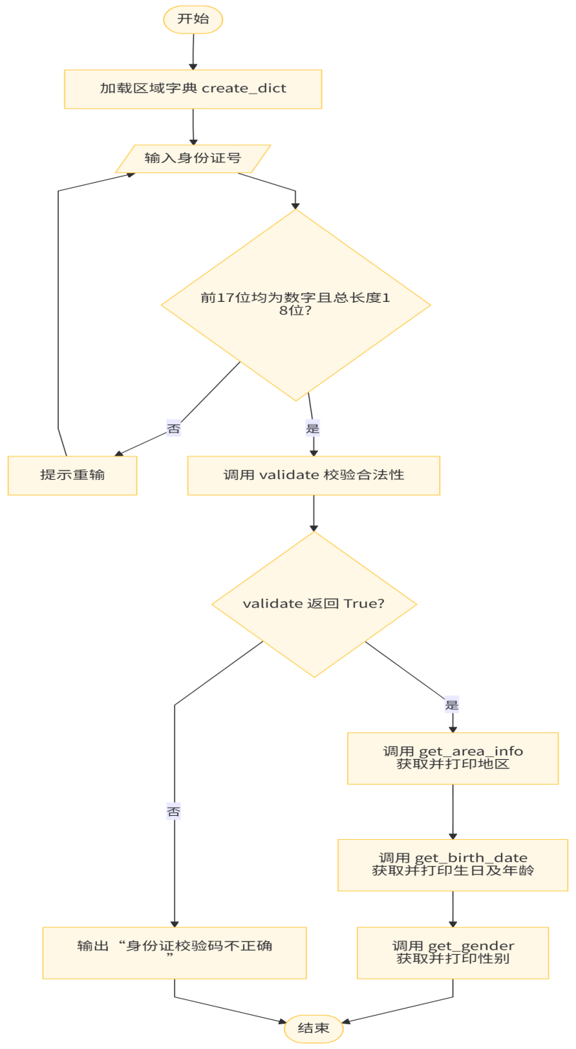
主程序的实现代码粘贴到这里
if __name__ == '__main__':
import datetime

# 1. 加载区域数据 (假设数据文件名为 id_area.txt)
# 请确保你有这个文件，或者替换为你实际使用的文件名
try:
area_dic = create_dict('id_area.txt')
except FileNotFoundError:
print("未找到区域代码文件，将无法显示地区信息。")
area_dic = {}

str_id = input('请输入18位身份证号码：')

# 输入格式基本验证
while not (len(str_id) == 18 and str_id[:-1].isnumeric()):
str_id = input('格式错误（前17位应是数字且总长18位），请重新输入：')

if validate(str_id): # 判断身份证号码合法
# 1. 获取并输出地区信息
area = get_area_info(str_id, area_dic)
print('户口所在地：{}'.format(area))

# 2. 获取并输出生日信息
birth_date = get_birth_date(str_id)
if birth_date:
y, m, d = birth_date
print('出生日期：{}年{}月{}日'.format(y, m, d))
print('年龄：{}'.format(datetime.datetime.now().year - y))

# 3. 获取并输出性别信息
gender = get_gender(str_id)
print('性别：{}'.format(gender))

else:
print('身份证校验码不正确')
【结论】
程序执行结果图粘贴到这里
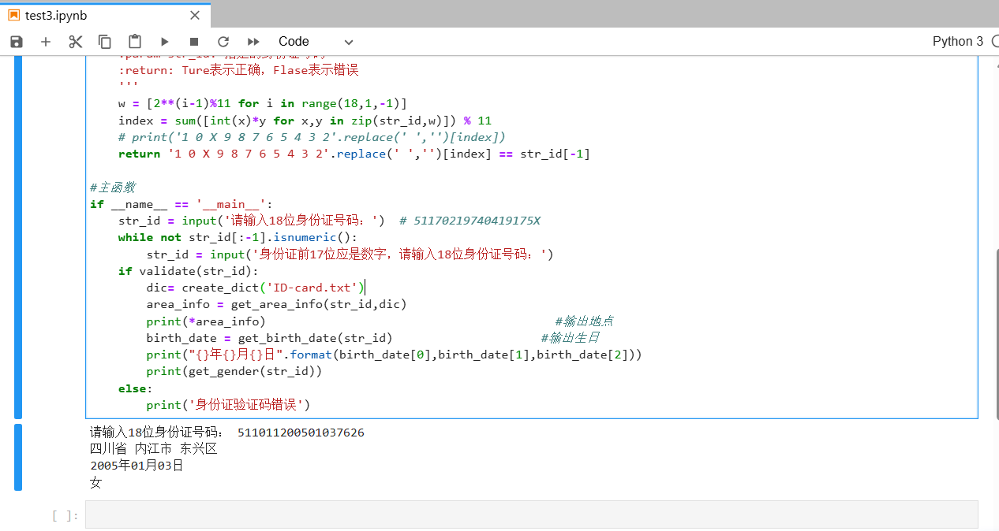
请你总结本实验中使用的Python容器是什么，应用了该类型的什么操作
1.字典 (Dictionary)：
应用：用于存储区域代码和地名的对应关系（area_dict）。
操作：使用了字典推导式 {x:y for x,y in zip(...)} 创建字典；使用了 .get(key, default) 方法进行键值查找。
2.列表 (List)：
应用：用于处理文件内容的分割和校验权重的计算。
操作：使用了 .split() 分割字符串；使用了列表推导式 [int(x)*y ...] 计算加权和；使用了切片 list[::2] 提取特定步长的数据。
3.元组 (Tuple)：
应用：用于返回生日的年、月、日三个固定值。
操作：函数的多个返回值自动打包为元组；使用 y, m, d = birth_date 进行解包。
请你总结你是如何设计本实验中的函数的
本实验采用了自顶向下、模块化的设计思路。
1.首先明确主任务是验证身份证并提取信息，然后将大任务分解为“建立字典”、“校验”、“提取生日”、“提取地域”、“提取性别”等独立的子任务。
2.每个子任务设计为一个独立的函数，遵循单一职责原则（每个函数只做一件事）。例如 validate 只负责通过算法返回 True/False，不负责打印；打印逻辑放在主程序中。
3.利用 Python 的推导式和切片特性优化了代码的简洁性。

